Anamnesebogen

**Name: Vorname:**

**Geburtsdatum:**

**Größe: Gewicht:**

**Adresse:**

**Familienstand: Kinder:**

**Krankenversicherung:**

Liebe Patientin, lieber Patient,

die richtige Diagnose ist entscheidende Voraussetzung für eine erfolgreiche Behandlung.

Die Anamnese sowie die eingehende Untersuchung dienen dabei als Grundlage zur Erstellung des individuellen Behandlungskonzeptes.

Lesen Sie den Anamnesebogen in Ruhe, füllen Sie ihn gewissenhaft aus und bringen Sie ihn zum

Termin mit.

Damit leisten Sie einen wesentlichen Beitrag zum Erfolg Ihrer Behandlung.

* Was sind aktuell Ihre **Hauptbeschwerden**? Bitte den Schmerz / die Beschwerden beschreiben.

Zum Beispiel dumpf, stechend, ziehend, wandernd, lokal fixiert.

* Welche Nebenbeschwerden sind Ihnen aufgefallen?
* Allgemeine durchschnittliche körperliche und geistige Leistungsfähigkeit in den letzten Wochen?

.......... %

* Welche Ärzte und / oder Heilpraktiker haben Sie bisher aufgesucht?
* Welche Untersuchungen wurden aufgrund Ihrer Beschwerden bisher durchgeführt? Welche Ergebnisse liegen vor? (Röntgen, CT, MRT, Labor, Endoskopien) Bitte bringen Sie Befunde und Bilder zum Termin mit.
* Welche bisherigen Therapien / Medikamente wurden für Ihre Beschwerden angewendet, mit welchem Erfolg?
* Welche Vorerkrankungen / chronischen Erkrankungen liegen vor?

Seite 1

* Zeichnen Sie bitte die Schmerz- bzw. Beschwerdeorte in das nebenstehende Schema ein:

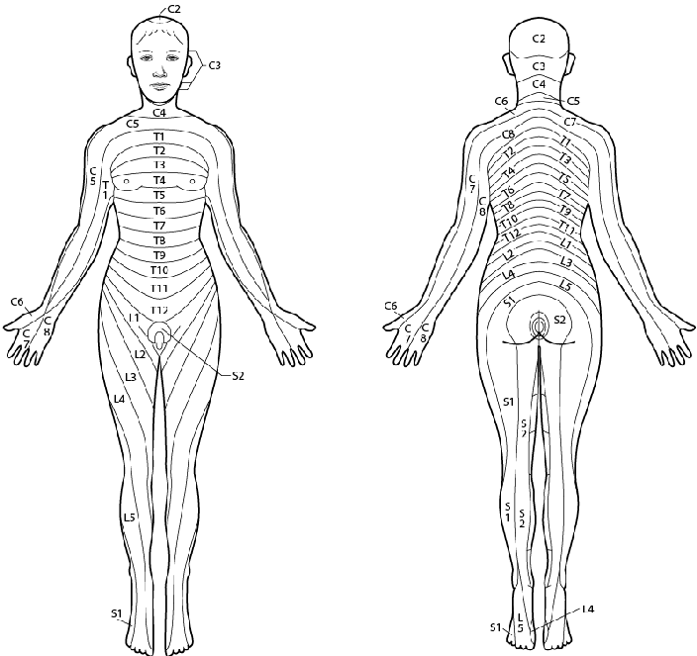

* Hatten Sie in der Vergangenheit Unfälle einschließlich Knochenbrüche und Prellungen?
* Hatten Sie in der Vergangenheit Operationen? Welche? Gibt es weitere Narben?
* Leiden Sie an Allergien / Unverträglichkeiten? Welche? Wurden diese behandelt?
* Gab oder gibt es seelische Belastungen? Wurden diese behandelt?
* Leiden Sie unter Schwindel, Kopfschmerzen, Ohrgeräuschen?
* Frauen: Wie lang dauert der monatliche Zyklus, tritt Ihre Periode regelmäßig ein? Leiden Sie unter zu starker oder schwacher Monatsblutung, Schmerzen, PMS (prämenstruelles Syndrom)?
* Männer: Ist der Urinstrahl während des Wasserlassens unterbrochen bzw. benutzen Sie die Bauchpresse, um die Blase vollständig zu entleeren? Treten Schmerzen während oder nach dem

Wasserlassen / Stuhlgang auf?

Seite 2

* Wie viele Mahlzeiten pro Tag nehmen Sie zu sich? Wie hoch ist Ihre tägliche Trinkmenge?

* Wie häufig pro Woche haben Sie Stuhlgang? Wie ist der Stuhl beschaffen (flüssig, geformt, breiig, fest/hart)? Wechselt der Stuhlgang zwischen Durchfall und Verstopfung? Leiden Sie unter Blähungen?
* Wie viele Stunden schlafen Sie pro Tag? Leiden Sie unter Ein-/Durchschlafstörungen? Sind Sie früh

erholt?

* Konsumieren Sie regelmäßig Tabak und Alkohol? Wieviel?
* Wieviel Kaffee trinken Sie am Tag?
* Wie viele Stunden sind Sie täglich am Computer / Smartphone?
* Leiden oder litten Sie unter Erkrankungen an folgenden Organsystemen? Seit wann?

Gibt es diesbezüglich eine Dauermedikation?

Schilddrüse:

Herz / Kreislauf:

Lunge:

Magen:

Leber / Galle:

Bauchspeicheldrüse:

Niere / Blase:

Darm:

Haut:

Infektionskrankheiten:

Krebserkrankungen:

Bewegungsapparat:

Stoffwechselerkrankungen (Diabetes mellitus, Gicht, Cholesterin):

* Welche Medikamente nehmen Sie täglich ein?

Seite 3

* Zahnärztliche Behandlung:

Bitte zeichnen Sie in die untenstehende Abbildung folgende Angaben ein. Bitten Sie eventuell Ihren Zahnarzt um Mithilfe.

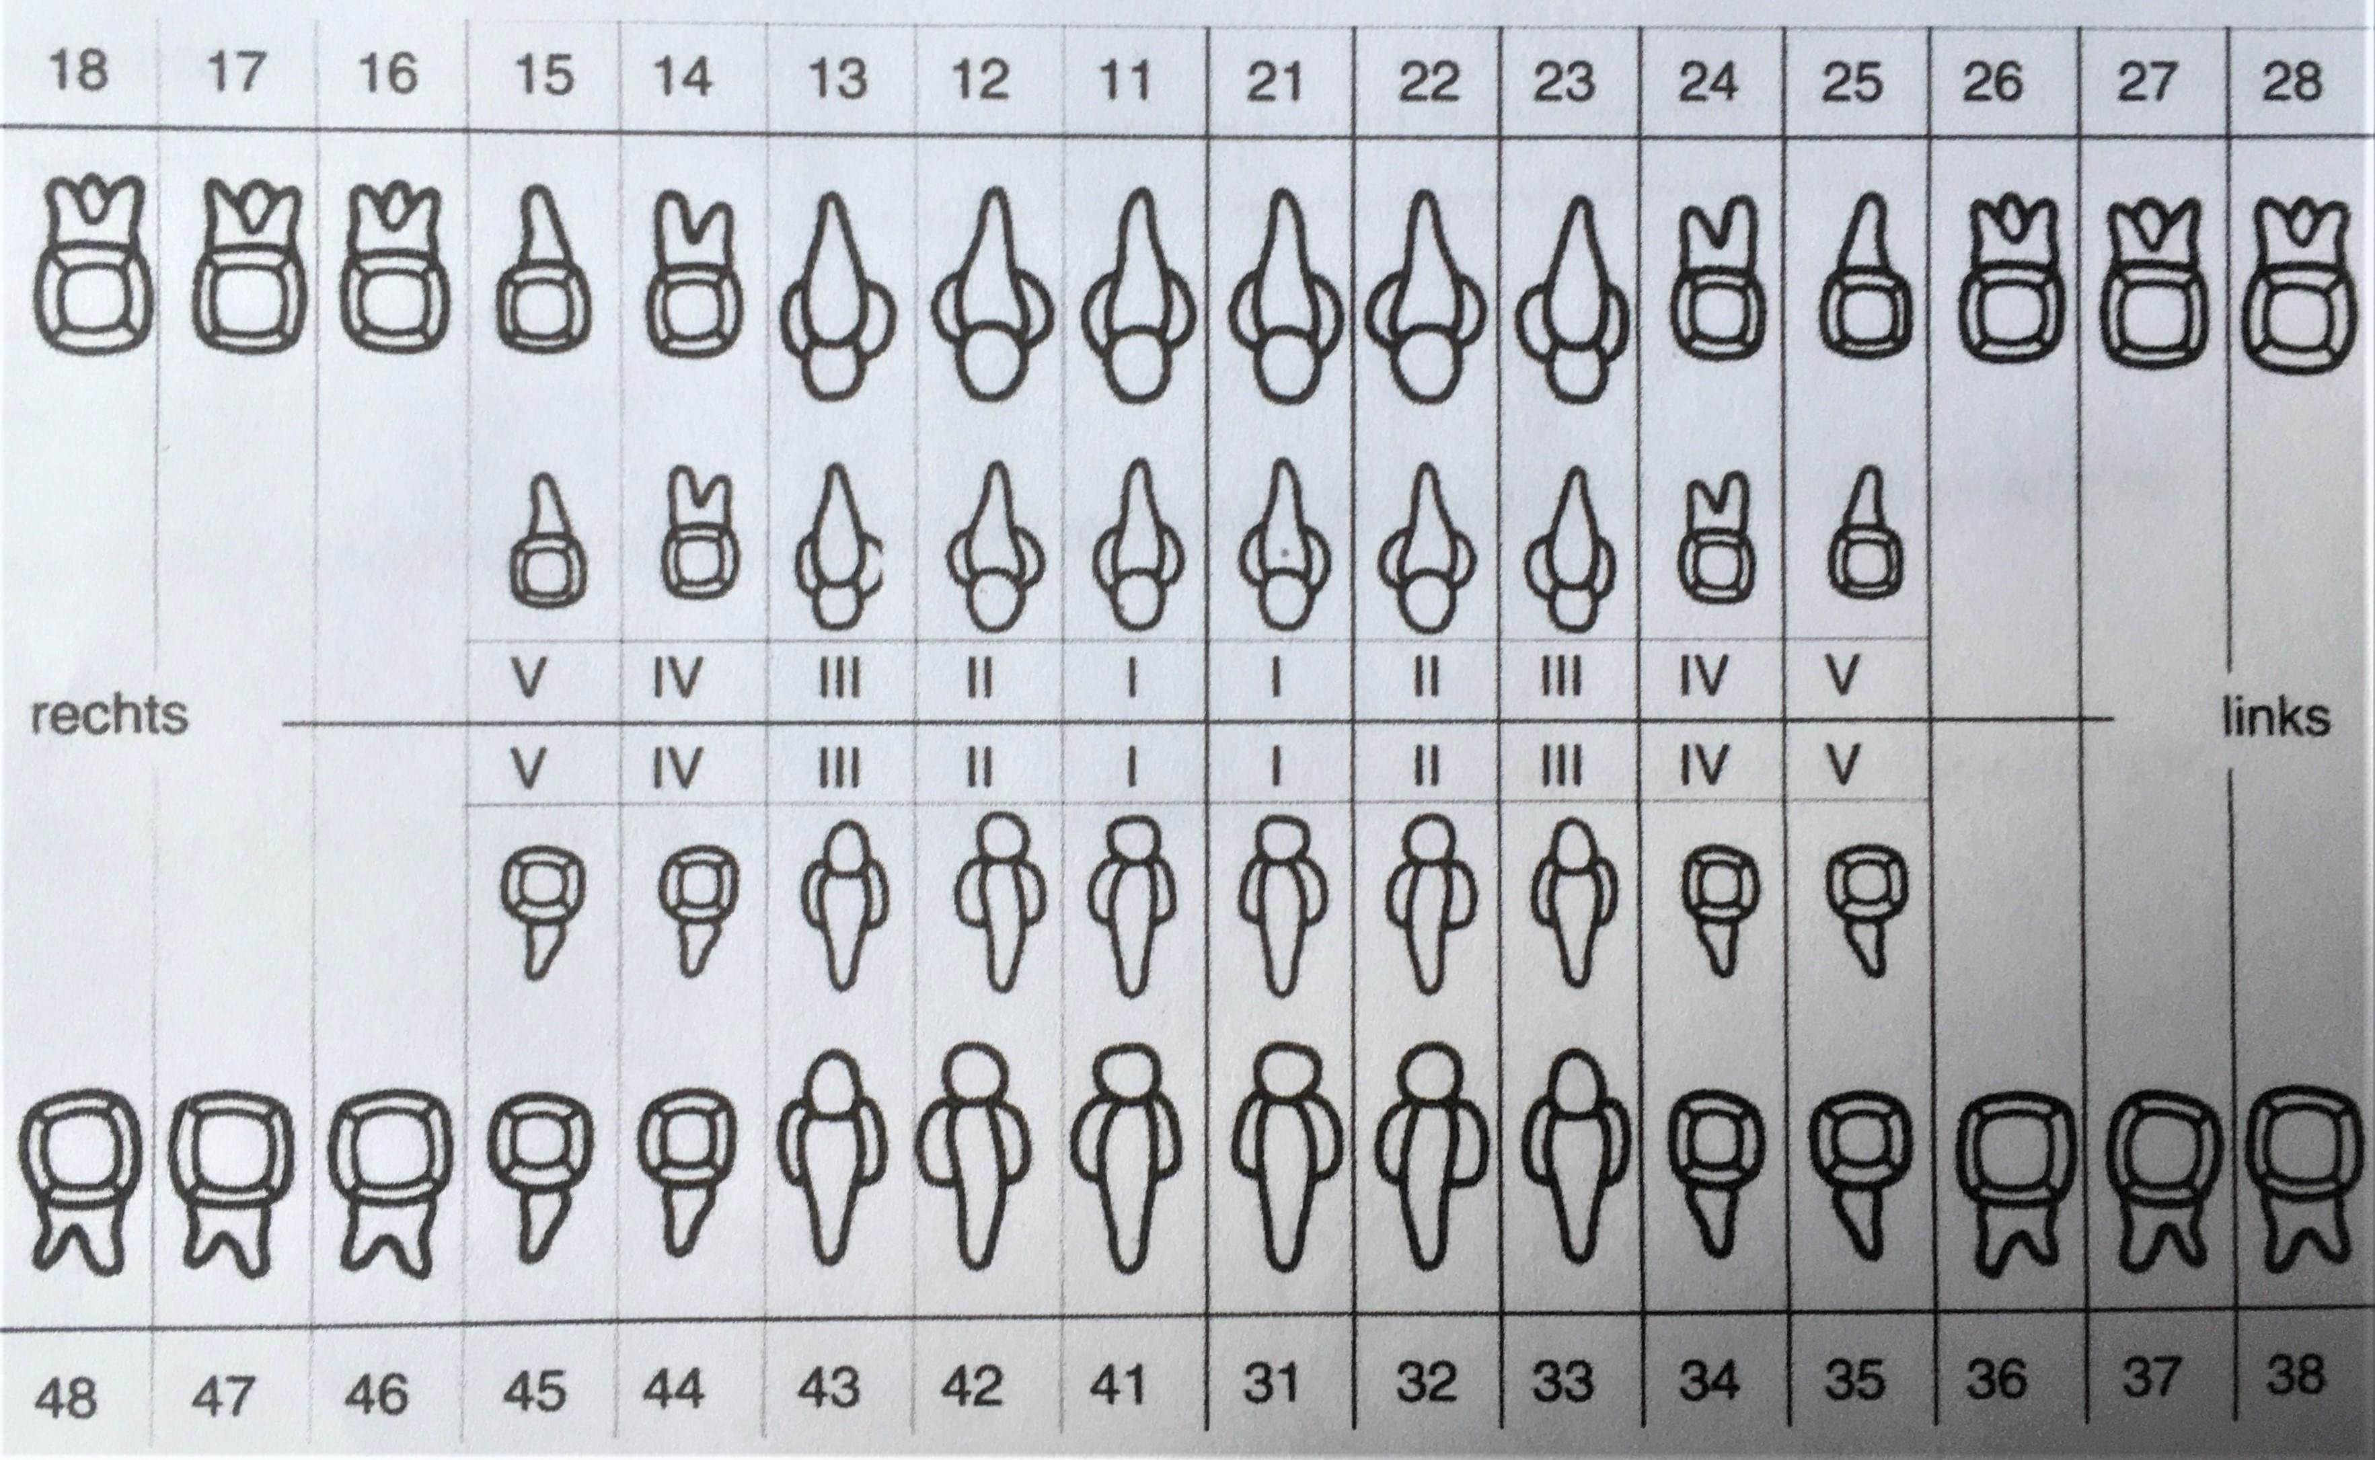

Zahnersatz: O= Inlay / Onlay, K= Krone, B= Brücke, I= Implantat, W= wurzelbehandelt

Zahnersatzmaterial: A= Amalgam, P= Kunststoff, G= Gold, C= Keramik

* Wurde bei Ihnen Amalgam entfernt? Wann und wie?
* Wurde eine Amalgamausleitung durchgeführt? Womit?
* Wann war Ihr letzter Zahnarztbesuch?

Seite 4